总体结构
一个TFS集群由两个!NameServer节点（一主一备）和多个!DataServer节点组成。
同时为了考虑容灾，!NameServer采用了HA结构，即两台机器互为热备，同时运行，一台为主，一台为备，主机绑定到对外vip，提供服务；当主机器宕机后，迅速将vip绑定至备份!NameServer，将其切换为主机，对外提供服务。图中的HeartAgent就完成了此功能。

- 通过Heart Agent 监控和切换主备NameServer
- 切换手段是修改对外vip
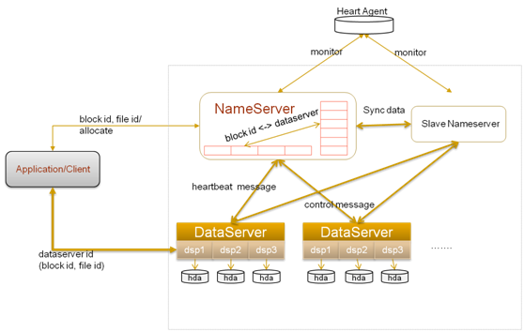
图：tfs整体架构

存储机制
在TFS中，将大量的小文件(实际用户文件)合并成为一个大文件，这个大文件称为块(Block，如64M，块小于64M就还可以继续写入）。NameServer为每个block分配一个uuid，并维护block列表和block id 与dataserver的映射关系。
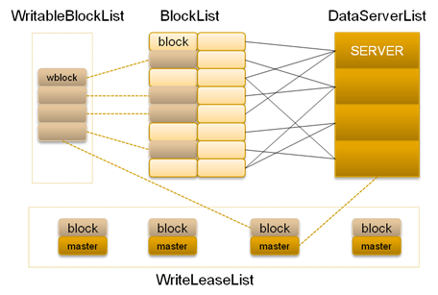
图：NS维护的映射关系

Tfs文件名结构
- 文件名有块id和文件id按某种编码方式组合，最大长度18字节。
- 文件名固定以T开始，第二字节为该集群的编号(可以在配置项中指定，取值范围 1~9)。余下的字节由Block ID和File ID通过一定的编码方式得到。文件名由客户端程序进行编码和解码，它映射方式如下图：
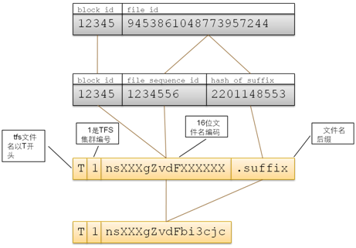

客户端读取文件过程：通过将文件名解码出block id和file id，然后到NS中取得块所在的DS信息（客户端有缓存映射关系的话可以直接从缓存中读取），然后与DS进行读取操作。

